Motivo da Visita
Distribuidor Syngenta: | Cooxupé São José do Rio Pardo
Consultor Técnico: | Alexandre Durante
Cliente: | Marcos Antonio Guardabaxo
Data da Visita: | 18/11/2015
Próxima Visita: | 10/12/2015
Fazenda Visitada: | Fazenda Matão
Detalhes da Visita
Imagens |  | Observações
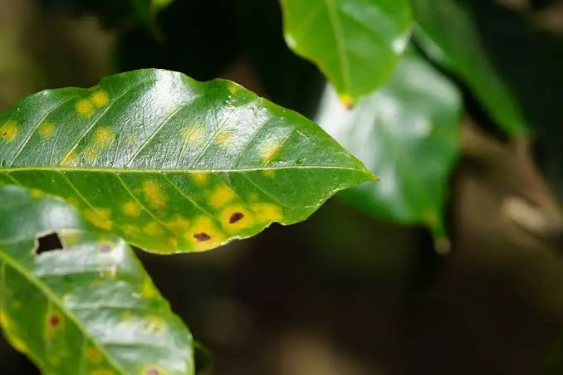 |  | Talhão do Igreja com alta infecção de ferrugem:
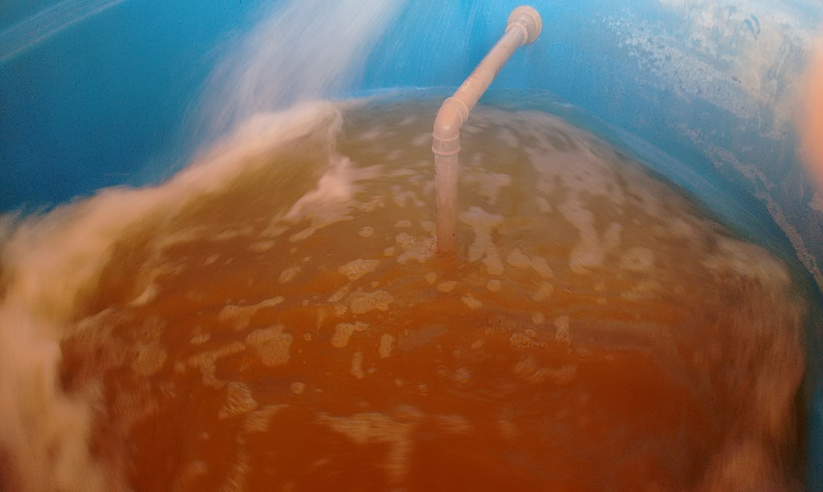 |  | -Aplicação feita via gotejo
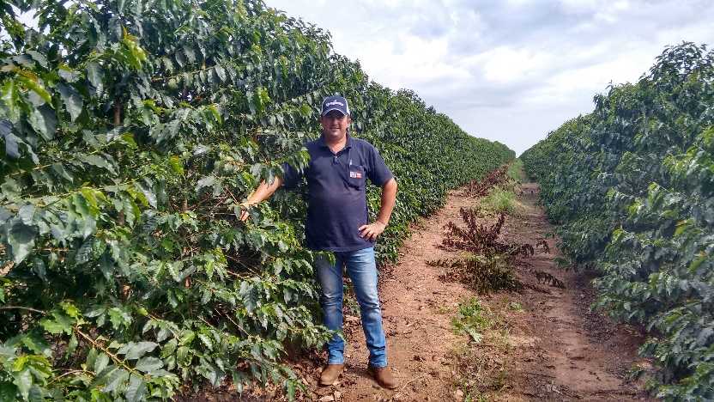 |  | Setor da lavoura que está recebendo o Verdadero  Lavoura mundo novo Acaiá com 3 anos
CONSIDERAÇÕES FINAIS
Rec.Para 400 litros / Vazão de 400 l/há.
750

